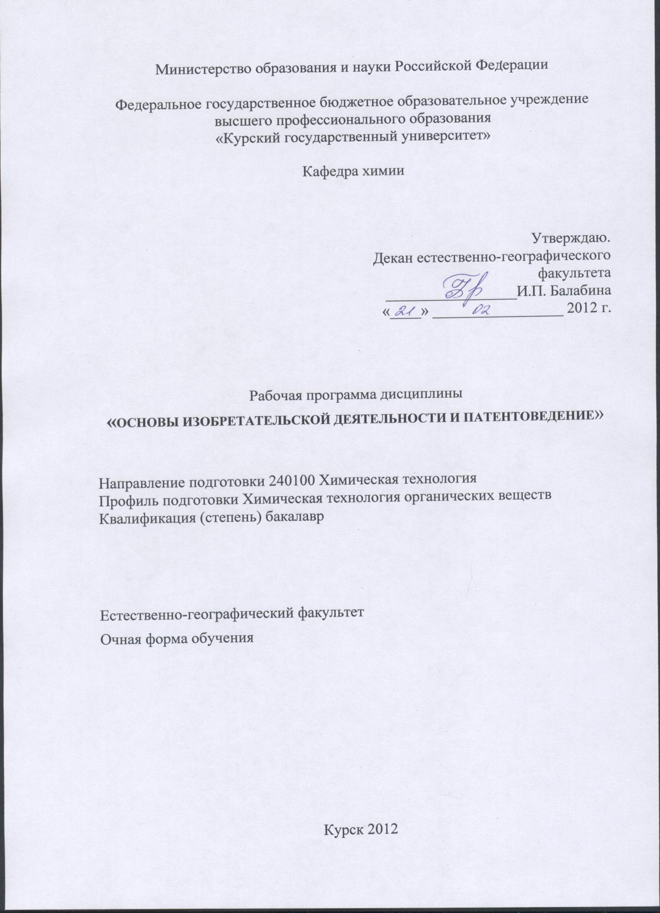

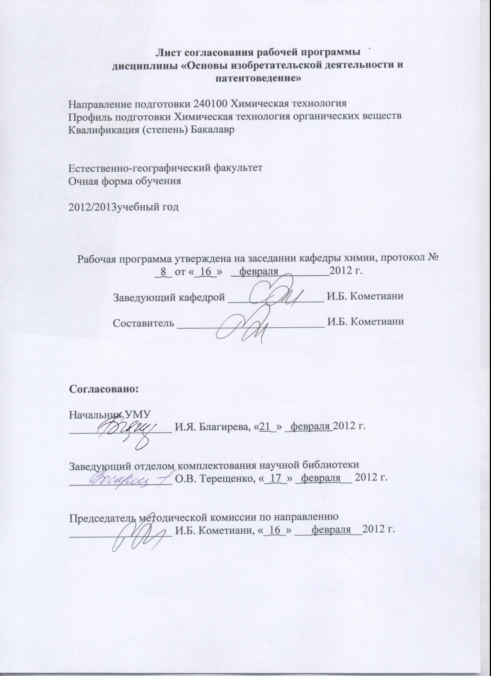

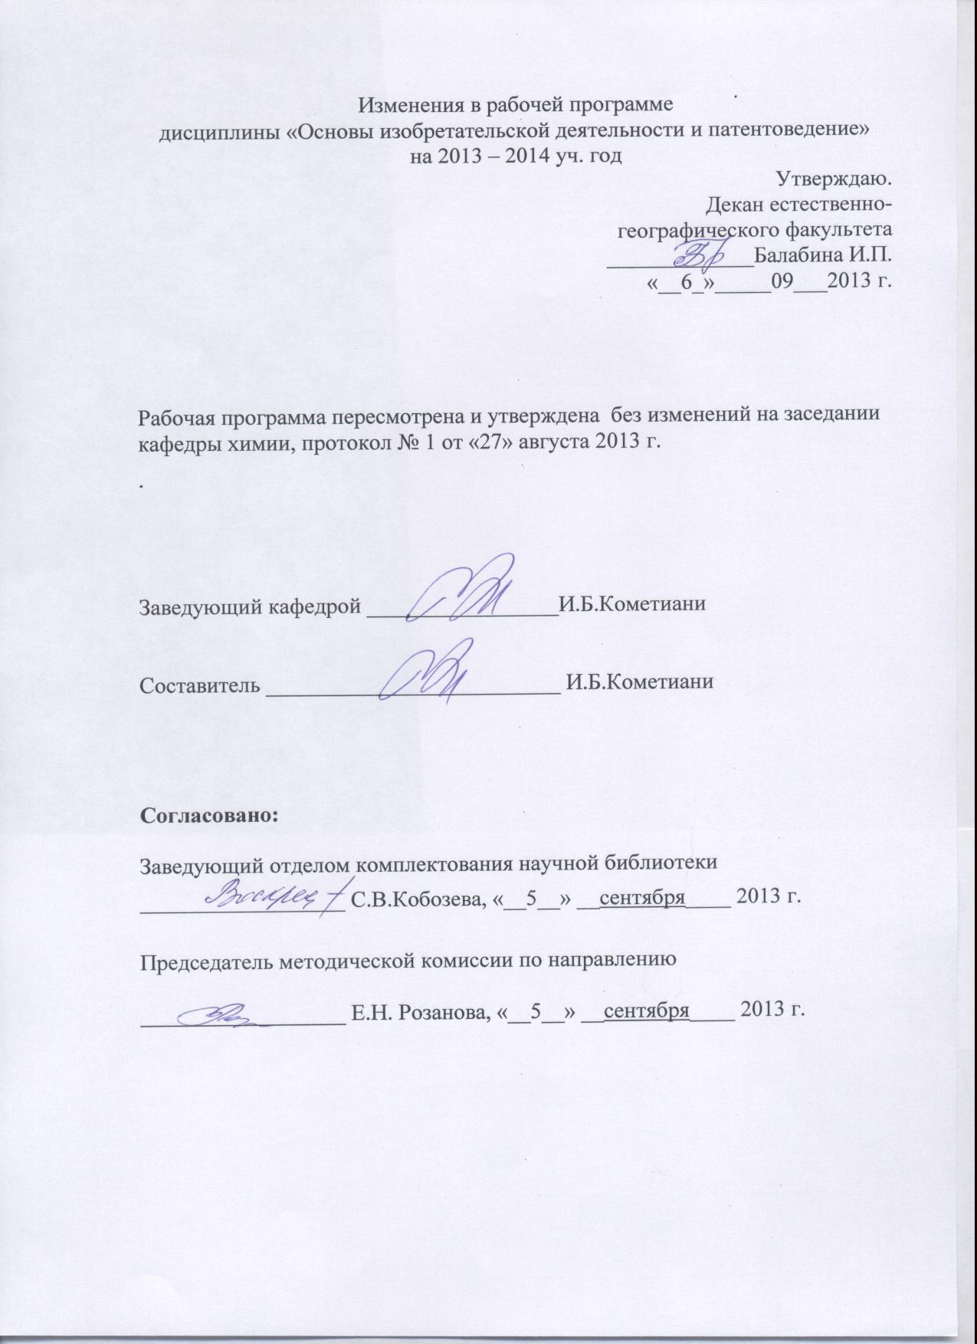

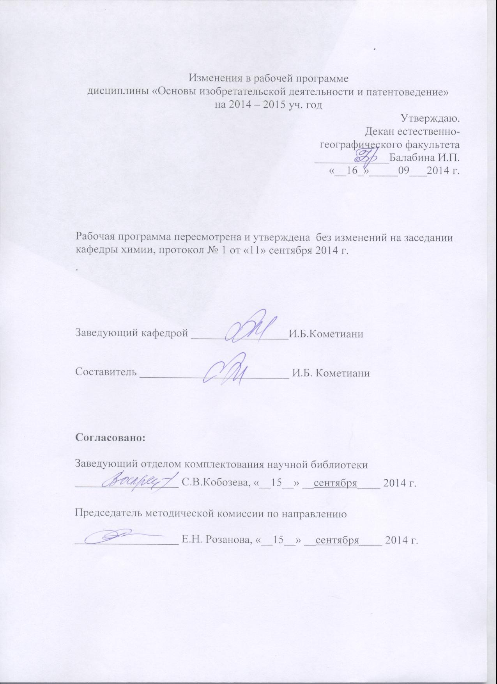

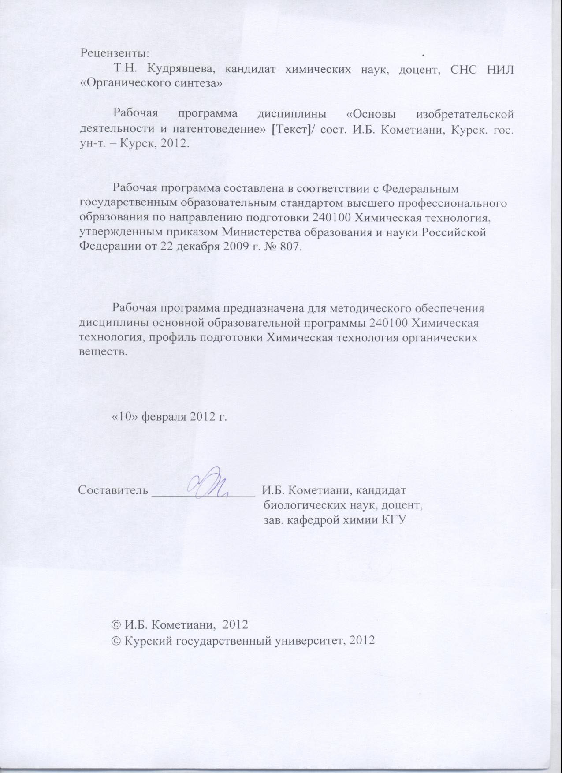

Пояснительная записка

1. Место дисциплины в структуре основной образовательной программы (ООП).
Дисциплина «Основы изобретательской деятельности и патентоведение» включена в качестве дисциплины по выбору в вариативной части профессионального цикла основной образовательной программы.
Изучение данного курса базируется на знаниях, умениях и навыках, полученных при изучении дисциплин естественнонаучного и химического циклов бакалаврской ступени образования, таких как: «Общая и неорганическая химия», «Органическая химия», «Аналитическая химия и ФХМА», "Физика", "Математика", "Информатика", а также на нормативных документах, определяющих государственную политику в области современного образования.
Курс способствует более глубокому пониманию студентами значимости проведения экспериментальных исследований, освоению и применению Патентного закона РФ.

2. Цели и задачи изучения дисциплины
Целью преподавания курса являются: знания патентного законодательства, знания, позволяющие самостоятельно решать изобретательские задачи химического характера, проводить поиск информации по патентным базам и подготовка будущих выпускников к научно-исследовательской деятельности. Задачи изучения дисциплины направлены на теоретическое и практическое освоение на базе гуманитарных, экономических, естественнонаучных и профессиональных дисциплин основных понятий и методов работы по следующим направлениям:
- обоснование патентоспособности изобретений, полезных моделей и промышленных образцов;
- определение соответствия заявочных материалов требуемым критериям для получения патентов на объекты интеллектуальной промышленной собственности;
- использование патентной документации в научной и хозяйственной деятельности;
-использование приобретённых правовых знаний для защиты авторских и исключительных прав.

3. Требования к входным знаниям, умениям, компетенциям
Приступая к освоению дисциплины, обучающийся должен
знать: применение нормативной и технической документации в профессиональной деятельности; применение и правил для регламентации технологического процесса; отечественный и зарубежный опыт по тематике исследований; методы и инструментарий для обработки результатов экспериментальных исследований;
уметь: использовать основные законы естественнонаучных дисциплин в
своей деятельности.

4. Ожидаемые результаты образования и компетенции по завершении освоения учебной дисциплины
В результате изучения дисциплины обучающийся должен продемонстрировать следующие образовательные результаты:

№ п/п | Формируемые компетенции |  | Образовательные результаты
№ п/п | индекс | компетенция | индексы
№ п/п | индекс | компетенция | З | У | В
1 | ОК-6 | использовать нормативные правовые документы в своей деятельности | З-1  З-2 | У-1 | В-1
2 | ОК-12 | работать с информацией в глобальных компьютерных сетях | З-1  З-2 | У-1 | В-1
3 | ПК-4 | понимать сущность и значение информации в развитии современного информационного общества, сознавать опасности и угрозы, возникающие в этом процессе, соблюдать основные требования информационной безопасности, в том числе защиты государственной тайны | З-1  З-2  З-3  З-4 | У-1  У-2  У-3 | В-1  В-2  В-3
4 | ПК-26 | разрабатывать проекты (в составе авторского коллектива) | З-1  З-2  З-3  З-4 | У-1  У-2  У-3 | В-1  В-2  В-3

Расшифровка индексов:
-знать:
- порядок поиска научно-технической и патентной информации (З-1) ;
- различные формы защиты химических соединений с точки зрения объема правовой защиты (прямая и косвенная) (З-2);
- патентные формулы на химические соединения и соответствующий им объем прав (З-3);
- теорию эквивалентов и ее применение при толковании патентных формул на химические соединения (З-4).
-уметь:
- самостоятельно осуществить патентный поиск по базам данных (У-1);
- составить заявку на изобретение (У-2);
- разработать патентную формулу (У-3).
- владеть:
- патентным законодательством применительно к химическим изобретениям (В-1);
- навыками поиска патентной информации (В-2);
- навыками составления заявки на изобретение (В-3).

5. Структура дисциплины.
Изобретательство – основа развития промышленного производства. Роль изобретений в развитии современного общества. Научно-технический прогресс. Основы патентоведения. Патентный закон РФ. Патентные формулы на химические соединения и соответствующий им объем прав. Теория эквивалентов и ее применение при толковании патентных формул на химические соединения. Выявление и оформление изобретений.
Авторы и патентообладатели. Патентование за рубежом. Поиск патентной информации.

6. Основные образовательные технологии
В процессе освоения дисциплины используются как традиционные, так и инновационные технологии, а также активные и интерактивные формы и методы обучения: личностно-ориентированный, интегративно-модульный, рациональный подходы; лекции, практические работы, самостоятельная работа, творческие проекты, реферативная работа, диспуты.

7. Формы контроля
Оценка качества освоения дисциплины включает текущий контроль успеваемости (собеседование, защита практических работ, контрольная работа, коллоквиум, тестирование, подготовка информационных сообщений, защита творческих работ) и промежуточную аттестацию (зачет).
Критерии оценки индивидуальных образовательных результатов (достижений) определяются в соответствии с Положением о балльно-рейтинговой системе и технологической картой дисциплины.
Содержание дисциплины

Раздел I. Изобретательство – основа развития промышленного производства. Роль изобретений в развитии современного общества. Научно-технический прогресс.
Изобретательство. Развитие законодательства в области изобретательства. Единство изобретений. Роль изобретений в развитии современного общества. Научно-технический прогресс.

Раздел П. Основы патентоведения. Патентный закон РФ.
Интеллектуальная собственность. Промышленная собственность. Изобретение. Объекты изобретений. Условия патентоспособности изобретений. Условия патентоспособности полезной модели и промышленного образца. Особенности патентного законодательства РФ.

Раздел III. Патентные формулы на химические соединения и соответствующий им объем прав.
Абсолютная защита новых химических соединений. Структуры Маркуша, или родовые химические структуры. "Селективные" изобретения. Прямая защита нового химического соединения, ограниченная назначением или биологически активными свойствами. Применение известных химических соединений по новому назначению. Способ-аналог. Патентно-правовая норма о "косвенной" защите продуктов и изделий. Формула "продукт через процесс". Композиции, способы и устройства, отличающиеся использованием новых химических соединений.

Раздел IV. Теория эквивалентов и ее применение при толковании патентных формул на химические соединения.
Общие представления о теории эквивалентов в патентно-правовой практике. Анализ патентных формул на химические соединения с точки зрения теории эквивалентов при экспертизе заявок на изобретения и при оценке факта нарушения. Проблемы установления патентной чистоты и нарушения прав патентовладельца в зависимости от формы защиты химических соединений.

Раздел V. Выявление и оформление изобретений
Структура заявки на выдачу патента. Требования к описанию изобретения, формуле изобретения и реферату. Приоритет изобретения. Порядок рассмотрения заявки на выдачу патента.

Раздел VI. Авторы и патентообладатели. Патентование за рубежом.
Автор изобретения и патентообладатель. Исключительное право на использование изобретения. Прекращение действия патента. Особенности патентного законодательства разных стран. Международной, региональными или национальными процедуры подачи заявок на выдачу патента .Евразийская и европейская патентные системы.

Раздел VII. Поиск патентной информации.
Справочно-поисковый аппарат патентной информации. Электронные патенты. Сайты патентных ведомств. Информация Федеральной службы по интеллектуальной собственности, патентам и товарным знакам (Роспатент). US Patent and Trademark Office (USPTO). Патентная база с возможностью структурного поиска http://www.surechem.org/. Intellectual Property Digital Library. Свободные базы данных: http://www.freepatentsonline.com/, http://www.chemspider.com. Особенности и преимущества патентной документации. Научно-техническая информация. Содержание международной классификации изобретений МКИ, международная патентная классификация МПК и УДК. Проведение патентных исследований в рамках курсового и дипломного проектирования .

Содержание лекционного курса

1.Изобретательство – основа развития промышленного производства. Роль изобретений в развитии современного общества. Научно-технический прогресс.
2.Основы патентоведения. Патентный закон РФ.
3. Патентные формулы на химические соединения и соответствующий им объем прав.
4.Теория эквивалентов и ее применение при толковании патентных формул на химические соединения.
5.Выявление и оформление изобретений
6.Авторы и патентообладатели. Патентование за рубежом.
7.Поиск патентной информации.

Содержание практических занятий

Темы практических занятий

1.Роль изобретений в развитии современного общества. Изобретательство – основа развития промышленного производства. Научно-технический прогресс.
2.Основные термины и понятия. Понятия «исключительное право», «патентная чистота». Права и обязанности патентообладателей. Объекты интеллектуальной и промышленной собственности. Особенности патентного законодательства разных стран.
3.Содержание международной классификации изобретений. Определение классификационных индексов УДК и МПК. Общая характеристика и виды научно-технической информации.
4.Абсолютная защита новых химических соединений. Структуры Маркуша, или родовые химические структуры. "Селективные" изобретения.
Прямая защита нового химического соединения, ограниченная назначением или биологически активными свойствами.
5.Применение известных химических соединений по новому назначению.
Способ-аналог. Патентно-правовая норма о "косвенной" защите продуктов и изделий.
6.Формула "продукт через процесс". Композиции, способы и устройства, отличающиеся использованием новых химических соединений.
7.Общие представления о теории эквивалентов в патентно-правовой практике. Анализ патентных формул на химические соединения с точки зрения теории эквивалентов при экспертизе заявок на изобретения и при оценке факта нарушения.
8.Проблемы установления патентной чистоты и нарушения прав патентовладельца в зависимости от формы защиты химических соединений.
9.Справочно-поисковый аппарат патентной информации. Электронные патенты. Сайты патентных ведомств. Информация Федеральной службы по интеллектуальной собственности, патентам и товарным знакам (Роспатент).
10.Международные патентные базы данных. US Patent and Trademark Office (USPTO). Патентная база с возможностью структурного поиска. Свободные базы данных.
11.Состав документов в заявке на изобретение. Значение и состав формулы изобретения. Составление описания на предлагаемое изобретение по закрепленной теме патентного поиска.

Содержание самостоятельной работы

Темы, выносимые на самостоятельное изучение
1.Авторское право и Интернет. Общие тенденции развития права интеллектуальной собственности. Развитие понятия интеллектуальная собственность. Право интеллектуальной собственности: цели и средства.
2.Система источников правового регулирования отношений, связанных с охраной и использованием объектов промышленной собственности
Правовое регулирование в сфере науки и техники.
3.Понятие и критерий охраноспособности объектов. Правовая охрана ноу-хау.
Правовая охрана фирменных наименований.
4Международное сотрудничество Российской Федерации в области охраны объектов промышленной собственности.Лицензирование.
5.Правовая охрана нетрадиционных объектов интеллектуальной собственности. Правовая охрана открытий.
6.Охрана российских изобретений за рубежом.

Рекомендации по организации самостоятельной работы.

Самостоятельная работа – это индивидуальная или коллективная работа магистрантов по заранее полученным общим указанием преподавателя. Цель ее состоит в воспитании активной самостоятельной личности и формировании самостоятельного творческого мышления.
Для того, чтобы самостоятельная работа стала успешной, необходимо, чтобы содержание ее и время проведения были непосредственно связаны с другими формами обучения и вытекали из материалов лекций и практических занятий. Подбор заданий для самостоятельной работы осуществляются на основе дифференцированного подхода с максимальной индивидуальной направленностью, а также учета исследовательской работы магистранта.
Самостоятельная работа организуется как в процессе аудиторных занятий под руководством преподавателя, так и во внеаудиторное время.

Темы для научного и патентного поиска

Раздел МКИ С (химия и металлургия) по подразделам
С01 Неорганическая химия
C01B Неметаллические элементы; их соединения
C 01B 17/22 сульфиды или полисульфиды
C 01B 25/16 соли кислородсодержащих кислот фосфора
C01C Аммиак; циан; и их соединения
C01D Соединения щелочных металлов, т.е. лития, натрия, калия, рубидия, цезия или франция
C05 Удобрения; их производство
C07 Органическая химия
C 07C 55/08 малоновая кислота
C 07C 211/46 анилин
C08 Органические высокомолекулярные соединения; их получение или химическая обработка; композиции на основе этих соединений
C09 Красители; краски; полировальные составы; природные смолы
C10 Нефтяная, газовая и коксохимическая промышленность; технические газы, содержащие оксид углерода; топливо; смазочные материалы; торф
C11 Животные и растительные масла; жиры, жировые вещества и воски, получаемые из них жирные кислоты; моющие средства; свечи
C12 Биохимия; пиво; алкогольные напитки; вино; уксус; микробиология; энзимология; получение мутаций или генная инженерия
C13 Производство сахара
C21 Металлургия железа

Примерное содержание заданий для контрольных работ.

Вариант №1
- Определение науки. Классификация наук.
- Приведите структуру заявки на выдачу патента.
Вариант №2
- Дайте характеристику методологических основ научного познания.
- Укажите требования, предъявляемые к описанию изобретений.
Вариант №3
- Методы научного познания.
- Укажите требования, предъявляемые к формуле изобретения и реферату.
Вариант №4
- Укажите организацию и этапы НИРс.
- Как устанавливается приоритет изобретения?
Вариант №5
- Приведите классификацию эксперимента.
- Укажите порядок рассмотрения заявки на выдачу патента.
Вариант №6
- Укажите организацию проведения эксперимента.
- Что в себя включает формальная экспертиза?
Вариант №7
- Как осуществляется метрологическое обеспечение экспериментальных исследований?
- Кто признается автором изобретения, патентообладателем?
Вариант №8
- Укажите структуру и правила оформления НИР.
- Какое исключительное право принадлежат патентообладателю?
Вариант №9
- Укажите развитие законодательства в области изобретательства.
- Дайте характеристику универсальной десятичной классификации (УДК).
Вариант №10
- Что включает в себя понятие “интеллектуальная собственность”?
- Дайте характеристику библиотечных каталогов.
Вариант №11
- Что относится к промышленной собственности? Характеристика изобретения.
- Дайте характеристику международной патентной классификации (МПК).
Вариант №12
- Укажите, что относится к объектам изобретения.
- Укажите расшифровку индексов МПК.
Вариант №13
- Дайте характеристику объекта изобретения-устройство.
- Укажите общую характеристику патентной информации.
Вариант №14
- Дайте характеристику объекта изобретения-способ.
- Укажите виды патентной документации.
Вариант №15
- Дайте характеристику объекта изобретения-вещество.
- Что понимают под лицензией, лицензионным договором?
Вариант №16
- Дайте характеристику объекта изобретения-способ.
- Приведите виды лицензий. Охарактеризуйте полную лицензию.
Вариант №17
- Укажите условия патентоспособности изобретения.
- Охарактеризуйте алфавитно-предметный указатель (АПУ).
Вариант №18
- Охарактеризуйте новизну изобретения.
- Укажите особенности и преимущества патентной документации.
Вариант №19
- Охарактеризуйте изобретательский уровень изобретения.
- Укажите цель проведения патентных исследований.
Вариант №20
- Охарактеризуйте промышленную применимость изобретения.
- Приведите условия прекращения действия патентов.
Вариант №21
- Как определяется единство изобретений?
- Дайте характеристику универсальной десятичной классификации (УДК).
Вариант №22
- Приведите условия патентоспособности промышленного образца.
- Охарактеризуйте международную патентную классификацию (МПК).
Вариант №23
- Приведите условия патентоспособности промышленного образца.
- Укажите порядок рассмотрения заявки на выдачу патента.
Вариант №24
- Приведите классификацию наук. Что такое наука?
- Укажите требования, предъявляемые к описанию изобретения. Аналог и прототипы изобретения.

Тестовые задания

Выберите один правильный ответ.

Тест № 1
Право авторства на изобретение, промышленный образец, полезную модель:
а) является неотчуждаемым;
б) передаётся по наследству;
в) передаётся по договору.

Тест № 2
Право авторства на служебное изобретение принадлежит:
а) автору;
б) совместно автору и работодателю;
в) работодателю;

Тест № 3
Решение об отказе в выдаче патента на изобретение может быть рассмотрено:
а) в мировом суде;
б) в арбитражном суде;
в) в суде общей юрисдикции.

Тест № 4
Патентным правом Российской Федерации охраняются:
а) научные открытия, программы для ЭВМ, изобретения;
б) изобретения, полезные модели и промышленные образцы
в) изобретения, селекционные достижения и товарные знаки.

Тест № 5
Условиями патентоспособности изобретения являются:
а) новизна, изобретательский уровень, промышленная применимость;
б) новизна, оригинальность, промышленная применимость;
в) новизна, мировой уровень, промышленная применимость.

Тест № 6
Объектами патентного права не являются:
а) промышленные образцы;
б) изобретения;
в) топологии интегральных микросхем.

Тест № 7
Промышленными образцами не являются:
а) промышленные сооружения;
б) изделия ремесленного производства;
в) изделия промышленного производства.

Тест № 8
Право на получение патента на изобретение, созданное в связи с выполнением работником своих служебных обязанностей принадлежит:
а) работнику, если иное не предусмотрено договором;
б) работодателю, если иное не предусмотрено договором;
в) во всех случаях работнику.

Тест № 9
Может ли работодатель, уведомленный работником о создании изобретения, сохранить его в тайне:
а) может;
б) не может;
в) может, при наличии согласия работника.

Тест № 10
Регистрацию объектов патентного права осуществляет:
а) Министерство образования и науки;
б) Министерство юстиции Российской Федерации;
в) Федеральная служба по интеллектуальной собственности.

Тест № 11
Срок действия исключительного права на полезную модель составляет:
а) 20 лет;
б) 10 лет;
в) 15 лет.

Тест № 12
Право преждепользования может быть передано:
а) при условии заключения лицензионного договора;
б) совместно с производством, на котором имело место использование тождественного решения;
в) без каких-либо ограничений.

Тест № 13
Какие действия не признаются нарушением исключительных прав патентообладателя?
а) использование изобретения в домашнем хозяйстве;
б) использование изобретения в промышленном производстве;
в) использование изобретения в сельском хозяйстве.

Тест № 14
Срок действия исключительного права на изобретение составляет:
а) 20 лет;
б) 10 лет;
в) 15 лет.

Тест № 15
Действие патента прекращается досрочно:
а) при неуплате в установленный срок пошлины за поддержание патента в силе;
б) при не использовании запатентованного объекта;
в) при передаче патента по договору об уступке патента.

Тест № 16
Срок действия исключительного права на промышленный образец составляет:
а) десять лет;
б) пятнадцать лет;
в) двадцать лет.

Тест № 17
Юридически значимый документ, выдаваемый на изобретение, называется:
а) патент на изобретение;
б) свидетельство на изобретение;
в) сертификат на изобретение.

Тест № 18
Объём прав, охраняемых патентом на промышленный образец, определяется:
а) по формуле промышленного образца;
б) по описанию промышленного образца;
в) по перечню существенных признаков промышленного образца.

Тест № 19
По истечении срока действия патента изобретение можно использовать:
а) с разрешения автора;
б) при условии выплаты вознаграждения автору;
в) без чьего-либо согласия и без выплаты вознаграждения.

Тест № 20
Споры об отказе в выдаче патента на изобретение, полезную модель, промышленный образец рассматриваются:
а) в судебном порядке;
б) в административном порядке;
в) в административно-судебном порядке.

Тест № 21
Программы для ЭВМ являются:
а) объектами авторского права;
б) объектами патентного права;
в) объектами прав, смежных с авторскими.

Тест № 22
На товарный знак, зарегистрированный в Государственном реестре, выдается:
а) патент;
б) свидетельство;
в) сертификат.

Тест № 23
Личные неимущественные авторские права охраняются:
а) в течение 50 лет после смерти автора;
б) в течение 70 лет после смерти автора;

в) бессрочно.

Тест № 24
Одним из элементов знака охраны авторского права является:
а) латинская буква "Т" в окружности;
б) латинская буква "С" в окружности;
в) латинская буква "R" в окружности.

Тест № 25
Исключительное право на селекционное достижение подтверждается:
а) лицензией на селекционное достижение;
б) свидетельством на селекционное достижение;
в) патентом на селекционное достижение;

Тест № 26
Право, не допускающее без согласия автора внесения в его произведение изменений, называется:
а) право на неприкосновенность произведения;
б) право на не отчуждаемость произведения;
в) право интеллектуальной собственности.

Тест № 27
Договор, в котором одна сторона обязуется по заказу другой стороны создать обусловленное договором произведение науки, литературы или искусства называется:
а) договор авторского задания;
б) договор авторского права;
в) договор авторского заказа.

Тест № 28
Право, позволяющее впервые сделать произведение доступным для всеобщего сведения, называется:
а) право опубликования;
б) право публичного показа;
в) право на обнародование.

Тест № 29
Первым международным договором в области авторского права была:
а) Бернская конвенция по охране литературных и художественных произведений;
б) Всемирная (Женевская) конвенция об авторском праве;
в) Брюссельская конвенция о распространении несущих программы сигналов.

Тест № 30
Всемирная конвенция об авторском праве 1952 г. была принята:
а) ООН;
б) ЮНЕСКО;
в) АСЕАН.

Тест № 31
Патентный поверенный должен действовать на основе:
а) свидетельства;
б) доверенности;
в) удостоверения.

Тест №32
Первым международным договором в области патентного права была:
а) Парижская конвенция по охране промышленной собственности;
б) Евразийская патентная конвенция;
в) Мюнхенская конвенция о выдаче европейских патентов.
Тест № 33
В случае подачи патентообладателем заявления в Роспатент об установлении открытой лицензии размер пошлины уменьшается:
а) на 90%;
б) на 25%;
в) на 50%.

Тест № 34

Право на получение патента на промышленный образец, созданный по заказу, если по договору не предусмотрено иное, принадлежит:
а) заказчику;
б) подрядчику;
в) кредитору.

Тест № 35
Заявка на промышленный образец должна содержать:
а) формулу промышленного образца;
б) комплект изображений изделия;
в) модель в натуральную величину.

Тест № 36
Приоритет изобретения, полезной модели или промышленного образца устанавливается:
а) по дате изготовления изделия;
б) по дате выдачи патента;
в) по дате подачи заявки в Роспатент.

Тест № 37
Федеральная служба по интеллектуальной собственности публикует в официальном бюллетене сведения о заявке на изобретение по истечении:
а) 12 месяцев;
б) 24 месяцев;
в) 18 месяцев.

Тест № 38
Изобретение, полезная модель и промышленный образец переходят в общественное достояние:
а) по заключении договора о передаче исключительного права;
б) по истечении срока действия исключительного права;
в) по истечении 70 лет со дня смерти автора.

Тест № 39
В наименование юридического лица не могут включаться:
а) официальные наименования иностранных государств;
б) официальные наименования субъектов федерации;
в) официальное наименование Российская Федерация.

Тест № 40
По договору об отчуждении исключительного права патентообладатель обязуется:
а) передать принадлежащее ему исключительное право в частичном объеме;
б) передать принадлежащее ему исключительное право в объеме, предусмотренном договором;
в) передать принадлежащее ему исключительное право в полном объеме.

Тест № 41
Основанием для государственной регистрации перехода исключительного права на результат интеллектуальной деятельности по наследству является:

а) решение правительства;
б) свидетельство о праве на наследство;
в) решение суда.

Тест № 42
Решение о предоставлении права использования результата интеллектуальной деятельности, исключительное право на который принадлежит другому лицу (принудительная лицензия) принимается:
а) Роспатентом;
б) судом;
в) правительством.

Тест № 43
Заявка на выдачу патента на изобретение (полезную модель) может быть подана в зарубежное или в международное патентное ведомство после подачи заявки в Роспатент:
а) по истечении 6 месяцев;
б) по истечении 12 месяцев;
в) по истечении 18 месяцев.

Тест № 44
Федеральная служба по интеллектуальной собственности начинает рассмотрение поданной в соответствии с Договором о патентной кооперации международной заявки на изобретение или полезную модель, в которой Российская Федерация указана в качестве государства, в котором заявитель намерен получить патент на изобретение или полезную модель по истечении:
а) по истечении тридцати одного месяца;
б) по истечении двенадцати месяцев;
в) по истечении трёх месяцев.
Примерный перечень вопросов к зачету

- Определение науки. Классификация наук.
- Назовите организацию и этапы научно-исследовательской работы.
- Приведите классификацию экспериментов.
- Методика проведения эксперимента.
- Что включает в себя понятие “интеллектуальная собственность”?
- Что относится к промышленной собственности? Характеристика изобретения.
- Назовите, что относится к объектам изобретения.
- Какие изобретения не могут являться патентоспособными?
- Охарактеризуйте объект изобретения-способ.
- Назовите условия патентоспособности изобретения. Изобретательский уровень изобретения.
- Как определяется единство изобретений?
- Назовите структуру заявки на выдачу патента.
- Какие требования предъявляются к описанию изобретения. Аналог и прототипы изобретения.
- Какие требования предъявляются к формуле изобретения и реферату?
- Как устанавливается приоритет изобретения?
- Порядок рассмотрения заявки на выдачу патента.
- Назовите исключительное право патентообладателей.
- Что такое “лицензия”, “лицензионный договор”? Виды лицензионных договоров.
- Дайте характеристику универсальной десятичной классификации (УДК).
- Дайте характеристику международной патентной классификации (МПК).
- Назовите виды патентной документации, её особенности и преимущества.
- Назовите условия прекращения действия патентов.
- Назовите виды библиотечных каталогов.

Учебно-методическое и материально- техническое обеспечение дисциплины.

Литература
Основная

1. Защита интеллектуальной собственности: Учебник для бакалавров / под ред. И.К. Ларионова, М.А. Гуреевой, В.В. Овчинникова, Дашков и К 2015 г. 256 с. (http://www.knigafund.ru/books/173671)

2. Основы защиты интеллектуальной собственности: учебное пособие / Алексеев Г.В., Боровков М.И., Дмитриченко М.И., Тыртышный А.А., Интермедия 2012 г. 265 с. (http://www.knigafund.ru/books/174318)

Дополнительная

1. Методология научных исследований : учебник для бакалавриата и магистратуры / Н. А. Горелов, Д. В. Круглов. — М. : Издательство Юрайт, 2015. — 290 с. — Серия : Бакалавр и магистр. Академический курс.

Материально-техническое обеспечение
1. Компьютерный класс
2. Ноутбук
3. Проектор
4. Таблицы
5. Методические указания к выполнению практических работ

Схема распределения учебного времени по видам работы

Вид работы | Количество часов
Общая трудоемкость | 108
Аудиторная работа | 36
Лекции  Практические занятия | 14  22
Самостоятельная работа | 72
Промежуточная аттестация | зачет

Схема распределения учебного времени по семестрам

Вид работы | Трудоемкость в часах
Вид работы | 3 семестр | Всего
Общая трудоемкость | 108 | 108
Аудиторная работа | 36 | 36
Лекции  Практические занятия | 14  22 | 14  22
Самостоятельная работа | 72 | 72
Курсовая работа | - | -
Промежуточная аттестация | зачет | зачет

Учебно-тематический план
№ п/п | Наименование разделов и тем курса (с кратким раскрытием лекционных, лабораторных и практических занятий) | Всего часов в трудоемкости | В том числе аудиторных |  |  |  | Руков. самост. работой
№ п/п |  | Всего часов в трудоемкости | Всего | Лекц. | Практи-ческие занятия | Лабораторные занятия | Руков. самост. работой
1. | Изобретательство – основа развития промышленного производства. Роль изобретений в развитии современного общества. Научно-технический прогресс. | 14 | 4 | 2 | 2 | - | 10
2. | Основы патентоведения. Патентный закон РФ. | 18 | 6 | 2 | 4 | - | 12
3. | Патентные формулы на химические соединения и соответствующий им объем прав. | 16 | 6 | 2 | 4 | - | 10
4. | Теория эквивалентов и ее применение при толковании патентных формул на химические соединения. | 14 | 4 | 2 | 2 | - | 10
5. | Выявление и оформление изобретений | 16 | 4 | 2 | 2 | - | 12
6. | Авторы и патентообладатели. Патентование за рубежом. | 14 | 6 | 2 | 4 | - | 8
7 | Поиск патентной информации. | 16 | 6 | 2 | 4 | - | 10
 | ИТОГО: | 108 | 36 | 14 | 22 | - | 72
 | Промежуточная аттестация | зачет

